Het uitproduct

Het uitproduct van twee vectoren

en

is de vector

De vector staat loodrecht op beide vectoren.
Het uitproduct is slechts gedefinieerd in ruimtelijke tekeningen.
Het uitproduct van twee vectoren en is gedefinieerd als een vector , die loodrecht op beide vectoren staat. De richting ervan wordt bepaald door de kurketrekregel. Hierdoor is het product tegengesteld gericht aan .
De lengte van de uitproduct vector is gelijk aan het product van de lengtes van de twee afzonderlijke vectoren, vermenigvuldigd met de sinus van de hoek die deze vectoren met elkaar maken.

In formuletaal:
Gegeven de vectoren en , die een hoek met elkaar maken.
Voor het uitproduct geldt:
richting van volgens de kurketrekregel

Een voorbeeld

Gegeven zijn de vectoren en
Reken na dat het uitproduct is.

Dit voorbeeld rekenen we na met het programma.
Kies een ruimtelijke figuur, alleen oorsprong. Kies bewerken, puntonderhoud, toevoegen, dmv coördinaten. Voeg de punten (1, 2, 3) en (2, 2, 1) toe. Ze krijgen de naam A en B.
Kies bewerken, vectoronderhoud, vector toevoegen, kies begin en eindpunt.
Klik op de oorsprong en punt A, waarna de vector getekend wordt.
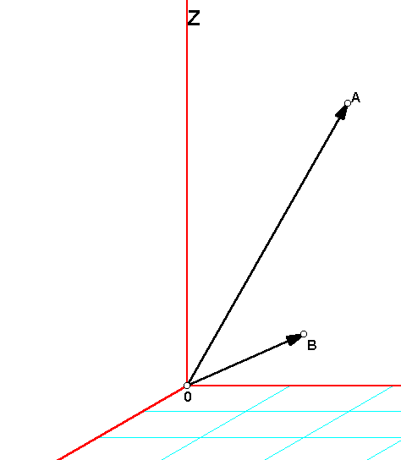
Herhaal dit voor .
De tekening ziet er nu als volgt uit:

Je ziet nog geen diepte, maar dat komt nog wel.

Klik nu op een andere tekenkleur op de gereedschapsbalk, bijvoorbeeld groen.
Kies nu Kies bewerken, vectoronderhoud, vector toevoegen, het uitproduct van twee vectoren. Klik de vectoren en aan. Er wordt een groene vector bij getekend.

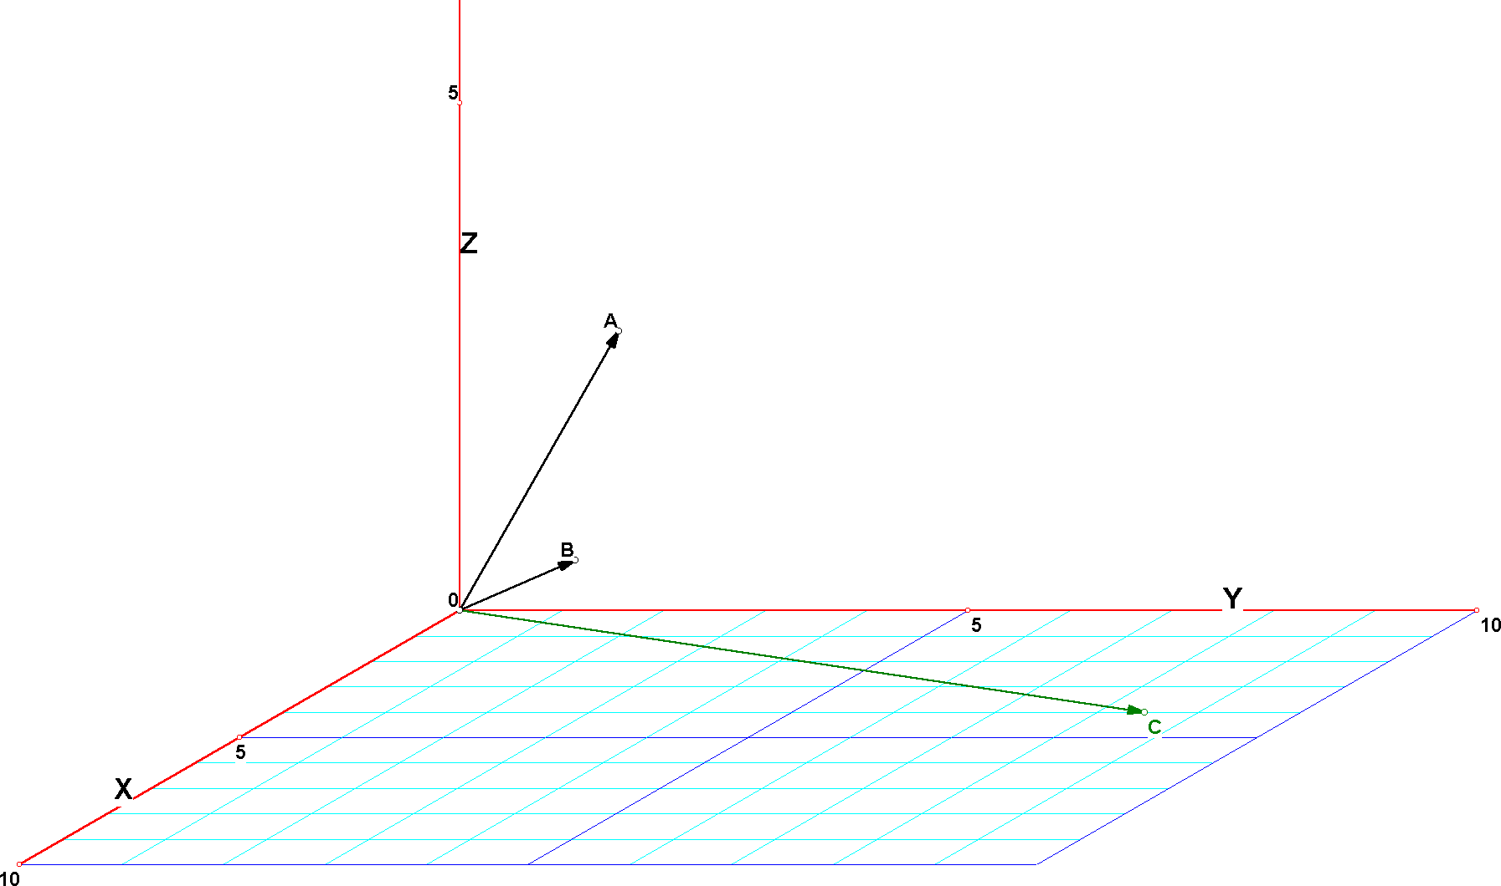
Je kunt achter de kentallen van deze vector komen door met de rechter muisknop op punt C te klikken en te kiezen voor punt C, toon coördinaten.
Inderdaad geldt: punt C = (-4, 5, -2).

We schrijven:
Merk op, dat .
De volgorde van vermenigvuldigen maakt dus uit!

Wellicht heb je moeite met de ligging van punt C in deze tekening. Om deze ligging beter te begrijpen, kun je het beste in het assenstelsel de asgrenzen wat aanpassen: kies x van -5 tot 10, y van 0 tot 10 en z van -3 tot 3.
Klik nu met je rechter muisknop op punt C, en kies punt C, toon ligging. In ingenieursprojectie zie je dan de volgende figuur:

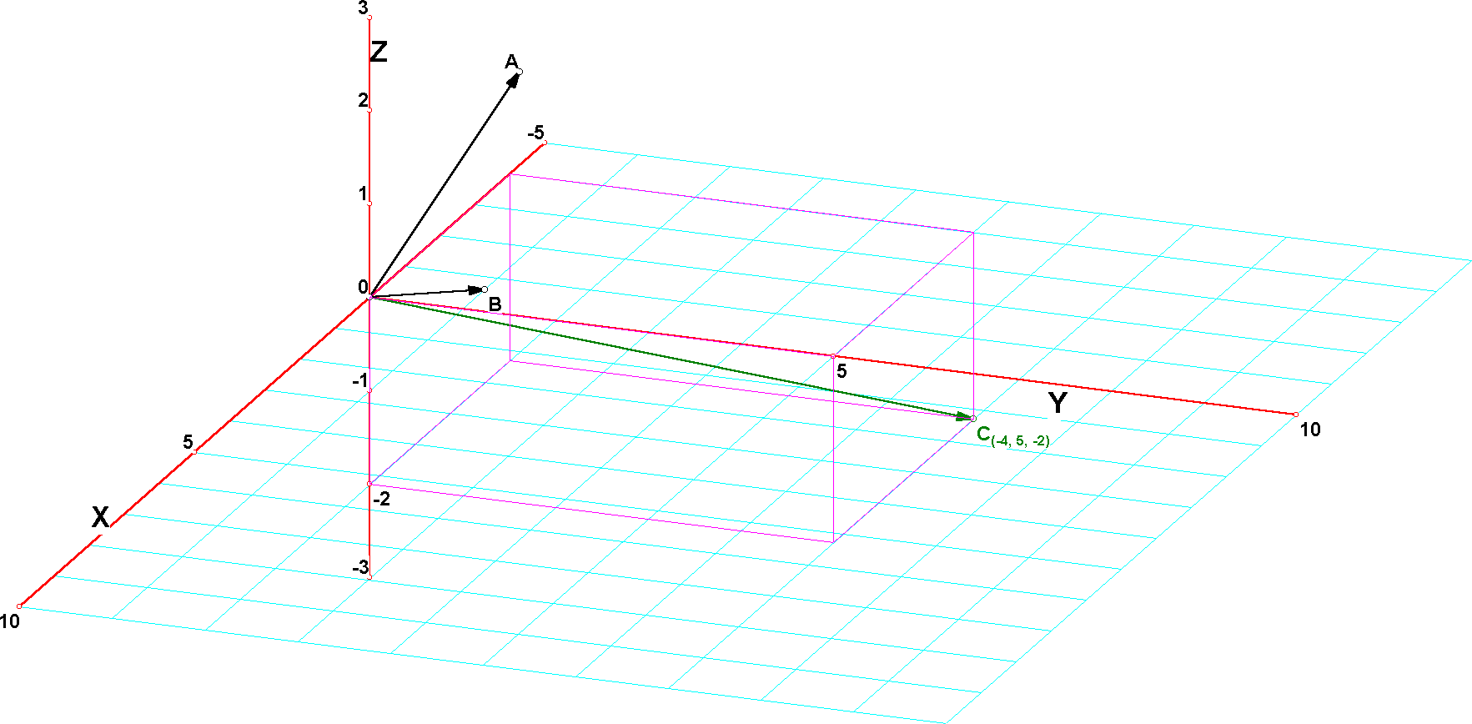
Je kunt de coördinaten van punt C nu wellicht beter aflezen!

We bekijken nog enkele inzichtelijke zaken bij deze figuur.

Oefeningen
- Controleer via berekeningen, hoeken, lijn lijn dat loodrecht staat op .
- Controleer via berekeningen, hoeken, lijn lijn dat loodrecht staat op .
- Controleer dat de hoek tussen en gelijk is aan 36,7º.

Dit laatste kun je nameten door als kijklijn de vector te nemen. (Kies in de gereedschapsbalk de tekenmethode langs kijklijn. Hierna verschijnt op de gereedschapsbalk een knop kies kijkvector. Volg de aanwijzingen op het scherm om als kijklijn te krijgen.)
Wanneer je de figuur print en de hoek nameet moet dit kloppen. Hier staat een voorbeeld van een afdruk.
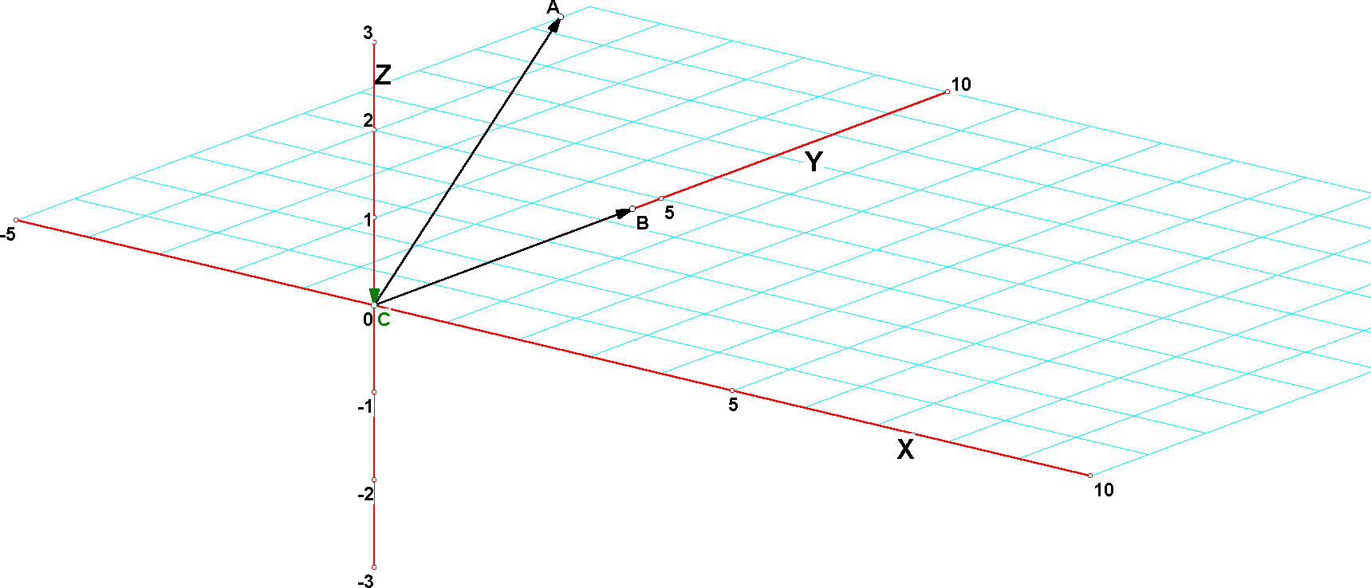Je herkent de kijkrichting omdat hier de punten O en C samenvallen. In deze tekening kun je nameten met je geodriehoek.

Toepassing

Je kunt het uitproduct gebruiken wanneer je in een ruimtelijke figuur een lijn(stuk) zoekt, dat loodrecht op twee lijn(stukk)en staat:
- Maak van beide lijnstukken een vector (via rechter muisknop vlakbij elk lijnstuk)
- Kies bewerken, vectoronderhoud, vector toevoegen, het uitproduct van 2 vectoren.
- Klik beide vectoren aan met de linker muisknop. Nu wordt de uitproduct vector toegevoegd.
- Maak, indien gewenst, van alle vectoren weer een lijnstuk (via rechter muisknop vlakbij elke vector)

